操作说明：
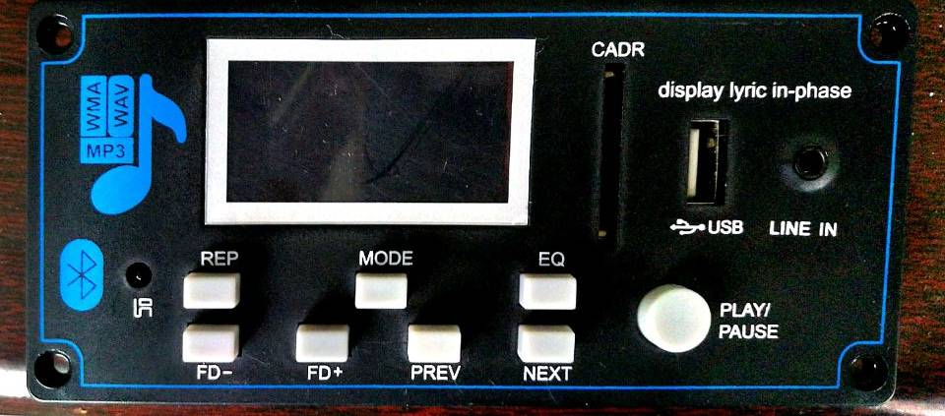
开机说明
打开电源无设备显示屏显示欢迎词

无设备进入蓝牙模式：
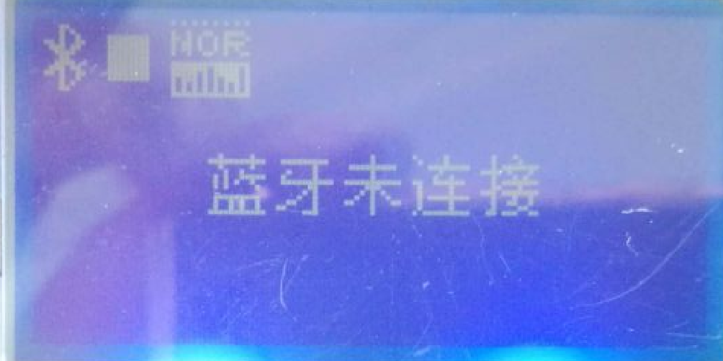
支持断电记忆曲目，音量，重复状态，EQ状态以及系统设置。

USB操作说明
1﹑插上USB,当读取到“USB”设备时，此时“USB”设备自动进入播放。或是按模式键进入主菜单短按上下曲键选择音乐模式，按播放键进入播放。
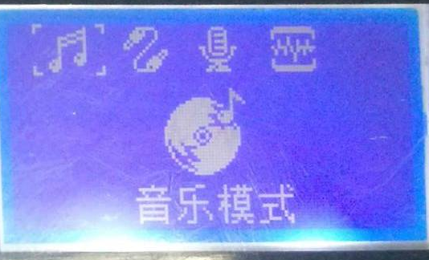
当没有歌词时有播放时间/总时间/歌名(从右到左滚动)/频谱显示,有歌词时下面三行显示歌词(中英文自动识别)。显示内容如下:
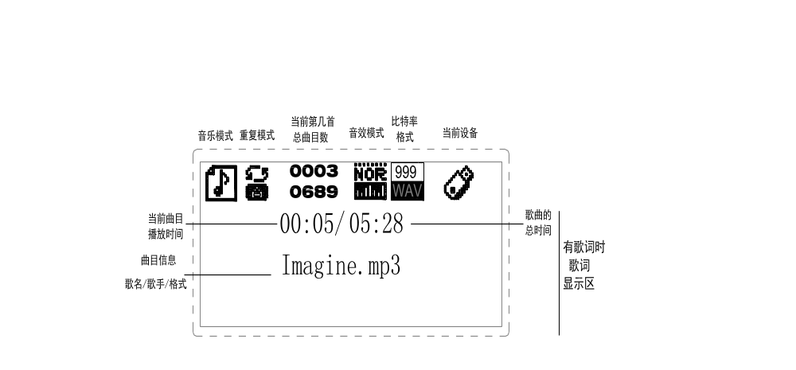
注：比特率》1000kbps时，显示为999
2、在“USB”状态，短按面板或遥控的“播放/暂停”键进入暂停状态，系统自动静音。显示屏显示暂停,播放时间不动,.
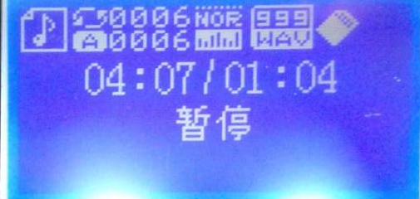
4、在“USB”状态，按摇控上的“0-9”数字键，可直选“USB”内的曲目，如选第5首，就直接按遥控的数字键5；如选25首，就直接按遥控的数字键2、5；如选215首，就直接按遥控的数字键2、1、5。
5、在“USB”状态，短按面板或遥控器的重复键,短按时进入1(单曲循环)→FOLDER(当前文件夹) →NORMAL(正常也是顺序播放)→RANDOM(随机播放)→INT(浏览播放)→ALL(全部循环),显示屏上显示如下:
单曲循环:
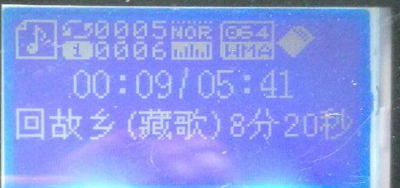
当前文件夹重复
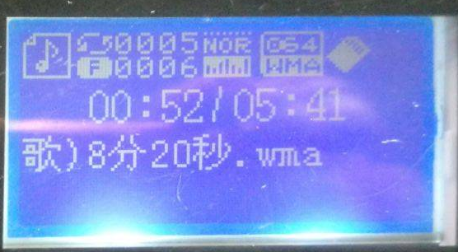
正常播放
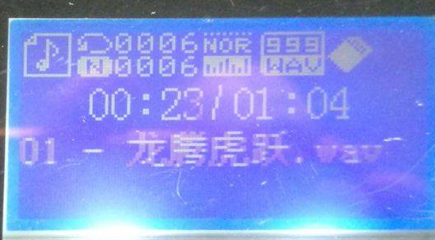
随机播放
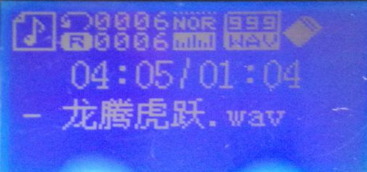
浏览播放（只播放每首音乐的前10秒）
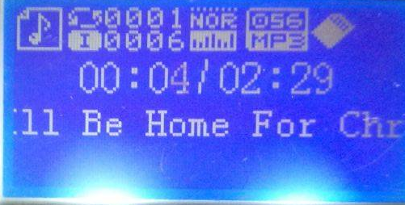
6、在“USB”状态，短按摇控上的“EQ”键，进入声场模式依次选择：NORMAL(普通) →POP(流行) →ROCK (摇滚)→JAZZ(爵士)→CLASSIC(古典) →COUNTRY(乡村) →BASS(低音)，显示屏显示声场模式前三位字母如下：
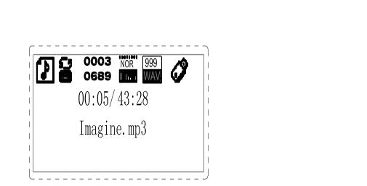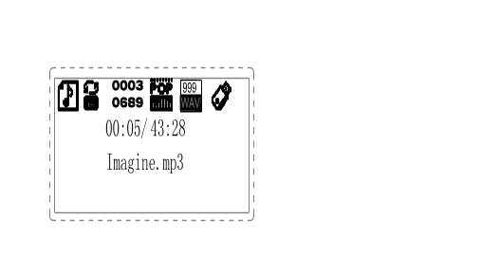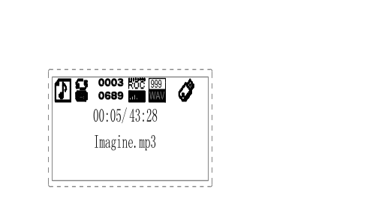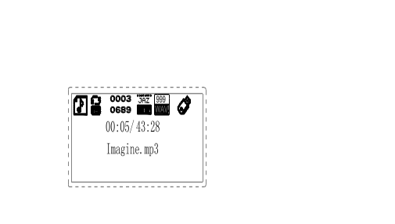
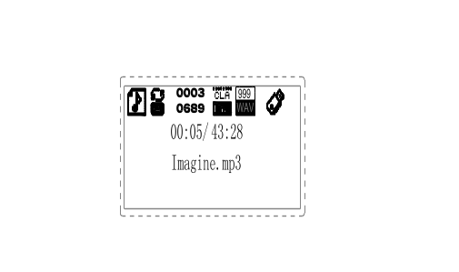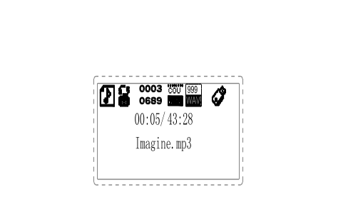
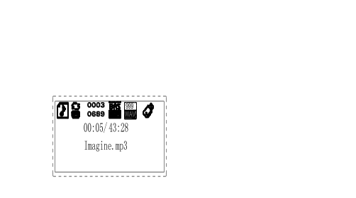
7、在“USB”状态，短按面板或遥控的“上一曲”和“下一曲”键,可以选曲并可以循环选曲(如第一首时按上一曲可以到最后一首),
.8、在“USB”状态，短按面板的“FD-”和“FD+”键可以选择上一个文件夹和下一个文件夹播放。
8﹑在“USB”状态，按遥控的“停止”键,停止播放,

SD操作说明
同USB的操作说明,只是U盘标示显示改为SD卡标示.

AUX操作说明
1、短按面板或遥控的“模式“键选择“音源输入”模式，显示当前状态。
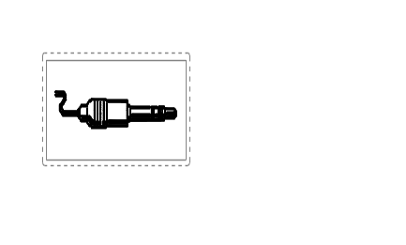

FM操作说明(频率范围87.5～108MHz)
1、短按面板或遥控的“模式”键选择“调频模式”，显示如下：
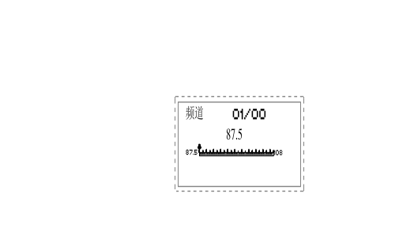`
2、在“FM”状态，长按面板或遥控的“播放/暂停”键，开始从低端往高端自动搜台,步进为0.1MHZ, 频率数字不断变化,搜索完后自动存储已收电台并播放第一个电台节目.
3、在“FM”状态短按面板或遥控的“上一曲/下一曲”键，选择已存的上一个或下一个电台﹔
4、在“FM”状态，按摇控上的“0-9”数字键，可直选“FM”已存电台，如想听第5个电台，就直接按遥控的数字键5；如想听第15个电台，就直接按遥控的数字键1、5；也可以按数字键直接输入电台频率播放该电台,如想听89.8频率电台,就直接按遥控的数字键8﹑9﹑8.

蓝牙操作说明
1短按面板或遥控的“模式”键选择“蓝牙”模式，
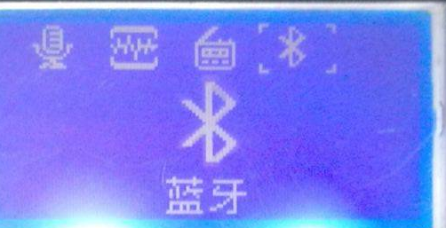
2﹑在蓝牙状态,打开手机蓝牙,搜索设备,设备名为(BW-BTBOX), 点击配对连接，连接成功显示屏显示如下，打开手机音乐播放器，点击播放，显示屏显示如下：
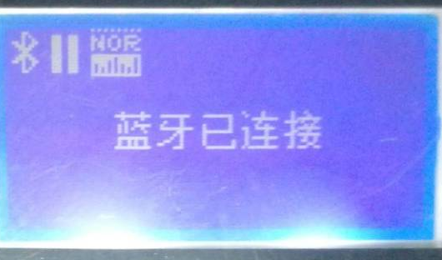
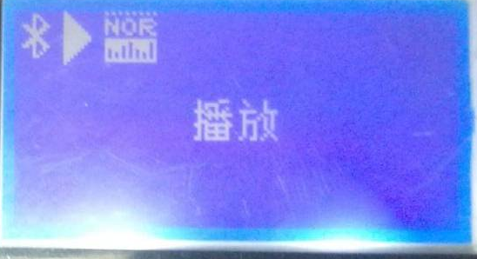

.
3﹑如果设备关闭或不在通信范围内导致连接失败,则需重新搜索.
4﹑蓝牙播放时可以短按面板或遥控器的播放及上/下曲键,可以选择蓝牙音乐的播放/暂停及曲目。

音量调节说明（最大30级）
1、在任何工作状态长按面板的上下曲或短按遥控器的音量加减键可以调节音量大小,显示对应的音量级数.
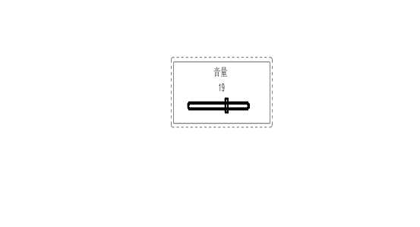

静音操作说明
在任何工作状态按遥控器的“静音”键可以静音,再按一次解除静音。

录音操作说明（默认48KHz采样率，默认MP3格式）
- 在主菜单下选择录音机状态就可以进入话筒录音界面，这时长按面板的EQ键进入话筒录音，再按一次录音键停止录音并播放录音文件。
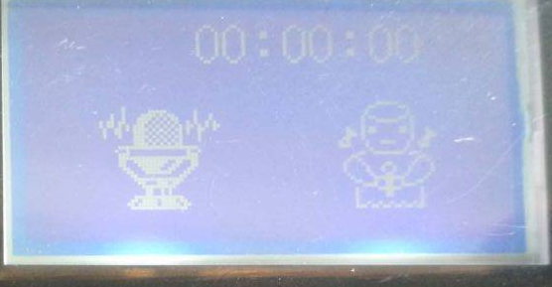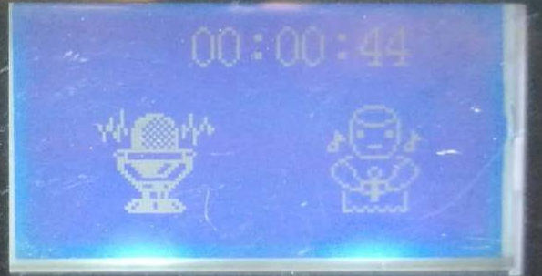
- 在FM状态（确保USB或卡设备存在）长按面板的EQ键就可录制当前电台节目，再按一次录音键停止录音并播放录音文件。
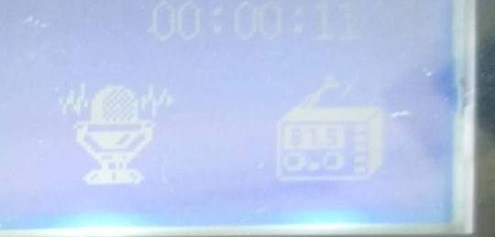
- 在AUX状态（确保USB或卡设备存在）长按面板的EQ键就可录制当前AUX的音源，再按一次录音键停止录音并播放录音文件
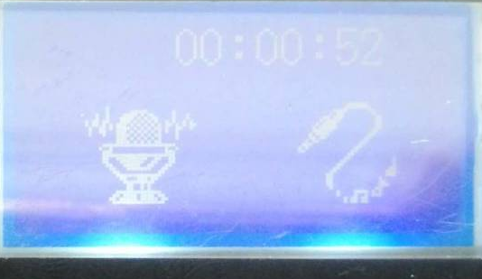
播放录音文件，在主界面选择播放录音，进入就可以播放录制的文件，通过上下曲键选择需要的录音文件。

读卡器和声卡操作说明
1﹑用USB线与电脑的USB连接,电脑自动安装USB驱动后,可以把卡内的文件或电脑的文件上传到电脑或下载到SD内
2.这时也可以打开PC播放器通过设备播放PC端的音乐(即USB声卡功能).
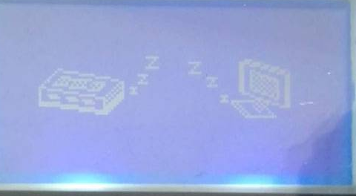

待机操作说明
1、当任何工作状态时，按遥控器上的“待机”键，播放器系统会自动关机，都处于等待状态,背光也关闭.再按待机键进入工作状态.

系统设置操作说明
- 短按面板或遥控的模式键，选择系统设置，按播放键进入设置选项。
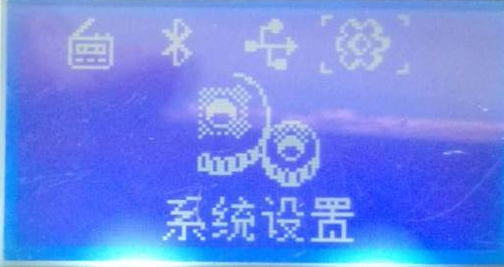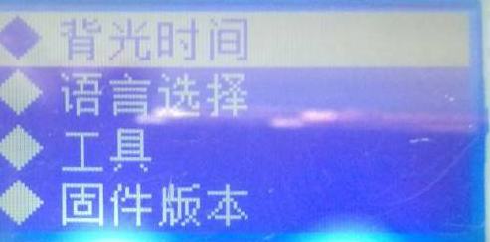
- 用短按上下曲键选择背光时间，按播放键进入，短按上下曲键选择：背光常亮，延时5秒，延时10秒，延时15秒，延时20秒，背光关闭。
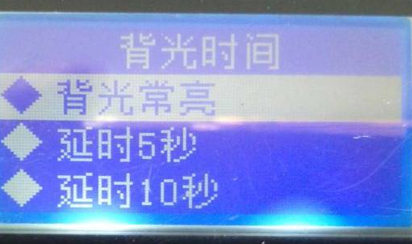
- 用短按上下曲键选择语言选择，按播放键进入，短按上下曲键选择：简体中文，英文，繁体中文。
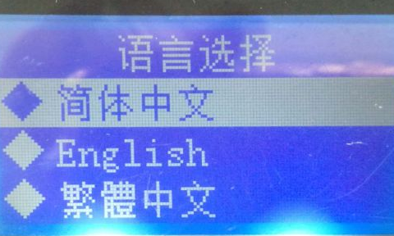
4、用短按上下曲键选择工具，按播放键进入，短按上下曲键选择：定时关机，退出。
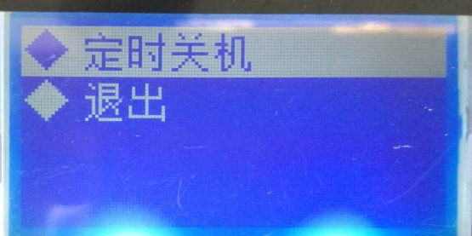
5、用短按上下曲键选择固件版本，按播放键进入查看固件版本。
6、用短按上下曲键选择出厂设置，按播放键进入是否恢复出厂设置。
7、按模式键退出系统设置界面。

遥控按键功能说明
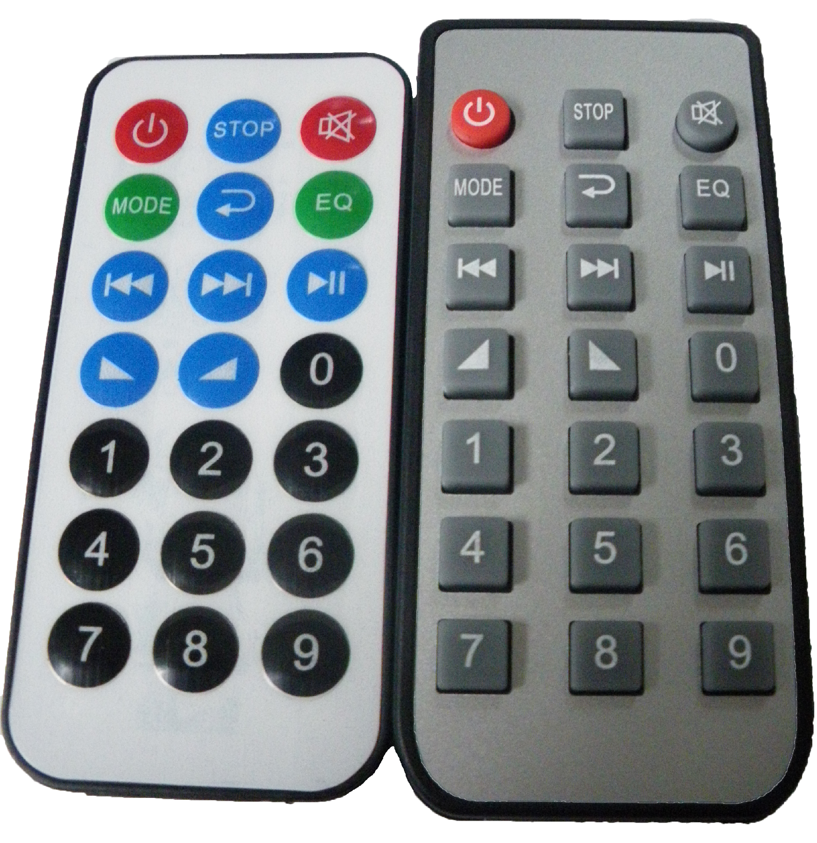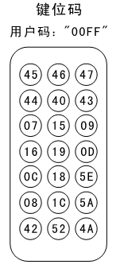
·POWER:待机（STANDBY）ON/OFF
·MODE: 按下此键循环选择输入USB→SD→BLUE→FM→LINE→REC
·PREV: 在USB/SD/BT播放状态短按为选上曲,长按为快退(BT无效). 在收音FM状态时短按选择上一个电台.长按为向后搜台,搜到电台播放当前电台.。AUX状态无效.
·NEXT: 在USB/SD/BT播放状态短按为选下曲,长按为快进(BT无效) 在收音FM状态时短按选择下一个电台.长按为向前搜台,搜到电台播放当前电台.。AUX状态无效.
·VOL+:音量加大
·VOL-:音量减小
·REP: USB/SD播放时进入播放的模式. 短按时进入1(单曲循环)→FOLDER(当前文件夹) →NORMAL(正常也是顺序播放)→RANDOM(随机播放)→INT(浏览播放)→ALL(全部循环),
·STOP：在USB/SD卡状态停止播放返回文件列表
·MUTE：所有状态按下静音,再按一次取消静音.
·EQ:USB/SD状态为声场模式. NORMAL(普通) →POP(流行) →ROCK (摇滚)→JAZZ(爵士)→CLASSIC(古典) →COUNTRY(乡村) →BASS(低音)
·PLAY/PAUSE: 在USB/SD/BT播放状态短按一次为暂停,再按一次为播放.。在收音状态短按此键进入自动搜索电台；
·0～9:在USB/SD做直选键.超过10首连续输入要选的数字即可。在FM状态选择已存电台。也可以按数字键直接输入电台频率播放该电台..

支持格式说明
支持MP3，WAV,WMA

接线说明
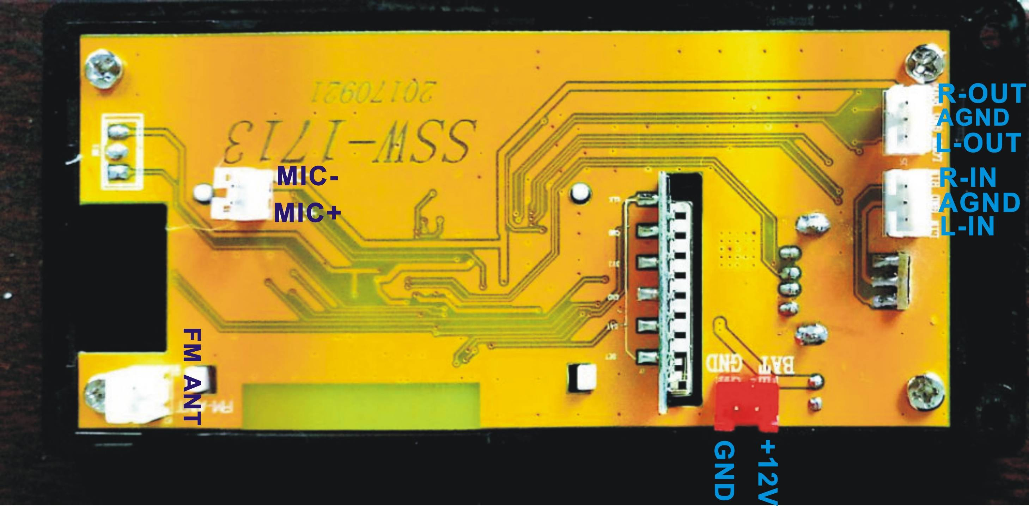

尺寸说明


